On – line výuka v týdnu od 29.3.do 31.3. ( ČJ – 8.A)

Značky pro poměry v souřadném souvětí
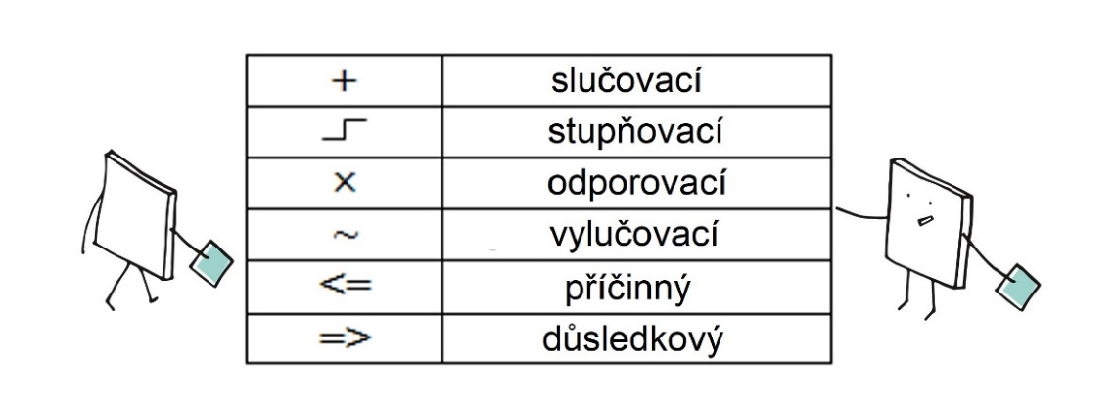

Cv. z učebnice: - ústně
str. 104 cv. 3
str. 104 cv. 5,6
str.105 cv. 5
str. 109 cv. 14

Cv. – PÍSEMNĚ DO SEŠITU
Doplňte do souvětí čárky a určete významový poměr mezi větami.
Buď se budeš učit nebo budeš mít špatnou známku.
Napsal jsi úkol ale máš v něm chyby.
Ukroj si chleba a namaž si ho máslem.
Onemocněla jsem a proto nemohu přijít.
Jednak ti věřím jednak na tebe spoléhám.
Seděl u stolu neboť se potřeboval najíst.
Koupila jsem ti diář a tak si můžeš zapisovat úkoly.
Na exkurzi si přineste peníze na vstup jinak výstavu neuvidíte.
Byl jsem týden nemocný tudíž nejsem připraven na hodinu.
Petr si nejen přečetl báseň ale dokonce se ji naučil zpaměti.
Učebnice str. str. 103 cv. 1
Spoj věty v poměru odporovacím:
Mám chuť na čokoládu. Nemám peníze.

Sedím na stromě. Nelíbí se mi tady.

Spoj věty v poměru vylučovacím:
Budu se učit slovíčka. Půjdu ven.

Obléknu si nové šaty. Půjčím si sestřin kostým.

Spoj věty v poměru příčinném:
Nechodíme do školy. Je celosvětová pandemie.

Nový byt jsme nekoupili. Byl příliš drahý.

Spoj věty v poměru slučovacím:
Seděli jsme do večera nad domácím úkolem. Šli jsme spát.

Uvařím oběd. Připravím svačinu.

